40k多功能手持切割刀
使用说明书
2019版

杭州成功超声设备有限公司

服务热线：400-0571-636 传真：0571-62058173
网址：www.fycg.com 邮箱：sales@fycg.com

前 言
感觉您选择我公司生产的40K超声波多功能手持切割刀，我公司是从事大功率超声波设备研发生产的企业，成立二十多年来一直致力于大功率超声波换能器的应用研发和产品生产，是国家高新技术企业。为了更好的使用设备，充分发挥设备的机械性能，使用前请详细阅读本使用手册，以能获得操作及使用方式。
- 40K超声波多功能手持切割刀适用于：
- 天然纤维
- 合成纤维
- 薄的塑料制品（如：塑料膜、手机外壳）
- 所有类型的纸张、底胶片
- 橡胶、矽胶
- 印刷电路板铜箔的修复
- ABS、PP、PE…等有机塑料2mm以下薄板
- 各类化纤布料等
- 本设备的特点：切割快速、精准，线条平滑无痕。
注意：请使用本公司原厂配置的专业刀片，以保证设备的使用寿命。请勿使用市场上类似的刀片，以免造成切割系统的损毁。
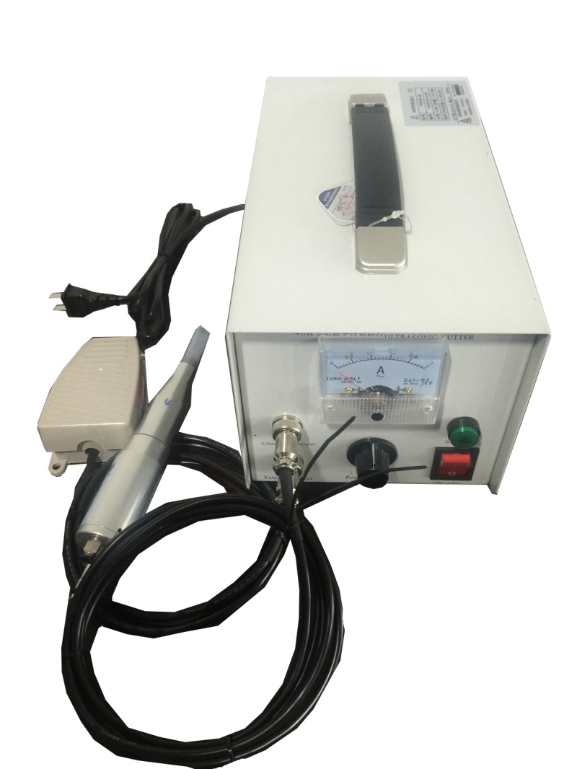

40K超声波多功能手持切割刀
(图片型号仅供参考)

产品规格
- 品名 40K超声波多功能手持切割刀
- 型号 YPQ40B-AB
- 频率 40KHz
- 电源 ZJS-100L型
- Max出功率 100W
- 重量约2.5Kg
- 外形尺寸
机箱：155W×265L×170H
手柄：Φ32×170
- 附属品：
- 脚踏开关1只；
- 刀片25pcs；
- 1.5mm专用六角扳手1把；
- 紧定螺丝M3×4L 2颗
- 结构图（见图1）：
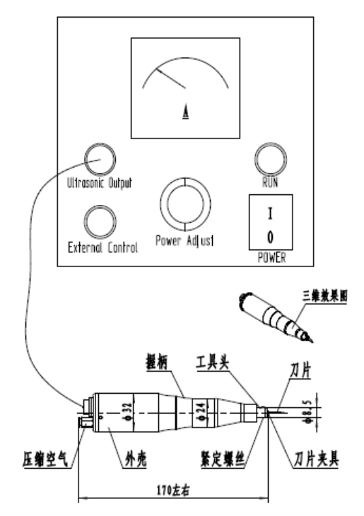

图1
注：规格和形状改变时，恕不另行通知。

注意事项
- 清点各项标准配件及附属配件。

- 电源开关打开前，握柄前端的刀片不可接触任何物品。
电源POWER开关及脚踏开关需确认在“O”位。

- 脚踏开关与机体后部的航插孔准确连接，并旋紧航插锁紧螺母（见图2）。

- 使用本设备时，请佩戴护目镜，避免碎屑误入眼睛。

- 无负载开机时，握柄处不会有发热情况。当带负载作业时，握柄温度会上升。发振停止后，工具头的前端及刀片处较热，切勿用手触碰。

- 在连续发振的状态下，为了避免过度发热，请将功率档位调整在第二档或第一档（见图3）。
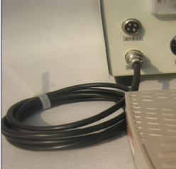
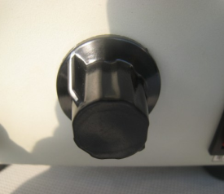

图2 图3
- 锁紧刀片时，需确保刀片夹具与工具头安装孔充分接触，以免发振时刀片折断飞出造成危险（见图4）。
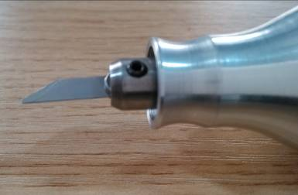

图4
- 本设备POWER开关在“I”发振之前，刀片不可接触任何硬物。在以后的使用过程中，若需要再次启动，刀片亦不可接触任何硬物。

- 握柄前端有异常时，确认工具头前端的刀片夹具弹性卡槽内的刀片是否有折断情形。若有，请马上更换刀片，并检查相关衔接处的接触表面是否异常（折断的情形下）。

- 刀片更换的时候，工具头前端安装孔内深处，若有附着的异物，请清理干净。配合刀片的弹性卡槽，请注意不要有切屑碎末等异物。

- 本设备POWER开关在“I”发振之前，切割刀连接线的航插必须与本机后部的航插座相连接。未连接的状态会造成切割刀无法正常工作。

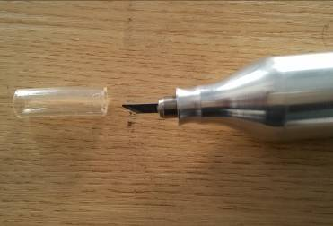
- 切割刀在不使用时，为安全起见，务必将刀片的保护套套上，以免刀片因碰到硬物受损或者割到手（见图5）。

图5

- 连续使用中，握柄会持续发热，请适时放置冷却后再继续使用。若短时间内使用就会有发热状况，请将刀片取出更换刀刃方向后，重新调试即可使用。
- 更换刀片后，刀片很快又折断时，可能是残余的断屑没有清除干净导致。另外，需特别注意，有孔的刀片请勿使用。

- 切勿靠近有大电力熔接机放置的地方使用本设备。

- 切勿在震动的工作台上使用本设备。

- 靠近无线短波等接收器，设备工作中有异常声音时，请将它移开。

- 若靠近辐射电器机械附近使用本设备时，需用屏蔽线，否则会干扰本设备频率输出的信号，从而导致切割刀工作时不稳定。

- 以下图表是本公司所提供的不同材质的厚度，所建议的切割速度数据参照表（表1）。

切割材质 | 厚 度 | 切割速度
ABS、PE | 2mm | 4mm/s
ABS、PE | 3mm | 2mm/s
ABS、PE | 4mm | 1mm/s
PVC | 2mm | 15mm/s
亚 克 力 | 2mm | 3mm/s
无 纺 布 | 3mm | 2mm/s
氯丁二烯橡胶 | 5mm | 易切割
瓦 楞 纸 | 8mm | 易切割
合 板 | 2.5mm | 易切割
玻璃纤维树脂 | 1.5mm | 易切割
厚 纸 板 | 1.5mm | 易切割
亚麻（油毡布） | 2mm | 易切割
氨基甲酸乙酯 | 3mm | 难切割
尼 龙、PP | 2mm | 难切割
尼 龙、PP | 3mm | 难切割
表1 切割速度数据参照表

以上切割速度参照表仅供参考，建议针对各种不同材质的厚度及特性调整合适的切割速度。

操作步骤
- 使用前的准备
- 请确认POWER开关处于“Ο”位置（如图6）。

- 确认RUN运行指示按钮处于弹起状态（见图6）。

- 确认功率调节（POWER ADJUST）旋钮开关上的白线指在档位“1”处，“1”表示功率Min档，“3”表示功率Max档（见图6）。
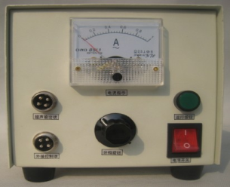

图6

- 切割刀尾部的航插座与连接线的Φ10航插头连接可靠以后，旋紧锁紧螺母（见图7）。

- 连接线的另一端Φ16航插头与本机后部的航插座连接可靠以后，旋紧锁紧螺母（见图8）。
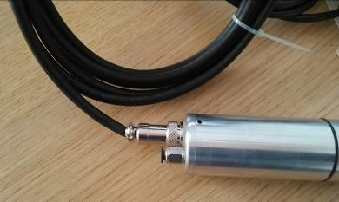
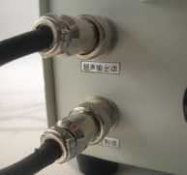

图7 图8
- 操作方法
- 更换刀片（重要）

- 工具头前端紧定螺丝（M3×4L），使用附属的内六角扳手（1.5mm）将它松开，把刀片取出（清除弹性卡槽内所有的附着物）（见图9）。
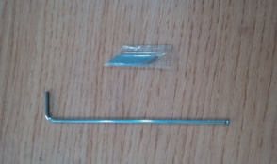
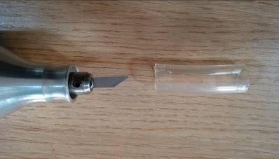

图9 图10

- 注意：每次安装或固定刀片，需将刀片塞至弹性
卡槽底部，再将紧定螺丝（M3×4L）锁紧。请勿
使用过强的扭力，以免导致刀片受损，且特别需
要注意刀片的安装方向（见图10）。
- 刀片若未完全塞到底，紧定螺丝会引起卡槽内部与刀片接触面接触面的磨损。所以，栓紧作业时，请多加留意。

- 每包刀片中有1pcs为有孔刀片，供其他切割所用。
每台机型中有附赠25pcs刀片，作为替换用（切忌使用有孔刀片，以免造成工作中的机械损伤）（图11）。
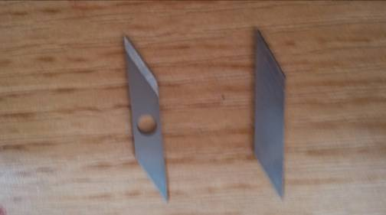

图11
注意：请使用本公司的原厂专业刀片，以保证产品的使用寿命及品质。切勿使用市场上的类似刀片，以免造成切割头的损毁。

- 若遇到更换新的刀片后，发现切割刀的切割效果不佳时，请找本公司专业的销售代理商或是致电本公司的售后服务部，代为帮助调整性能。
调整方法如下：遇到装上新刀片后使用，工具头特
别容易发烫或是切割刀切割性能较弱时，请按如下步骤调整：
①请关闭发生器，拔掉电源插头。
②待刀头冷却时，旋松紧定螺丝（M3×4L），取出刀片夹具和刀片，清理刀片夹具表面及工具头安装孔。
③重新将刀片夹具插入工具头安装孔内，轻轻的将刀片塞入弹性卡槽（需塞到底）。
④检查安装无误后，旋紧紧定螺丝（M3×4L）。
⑤重新上电，试验切割。若发热良好，则安装正确；
否则，旋松固定螺丝，轻轻的旋转刀片夹具，以确保其与工具头安装孔接触充分，然后再次旋紧固定螺丝（M3×4L），上电试验切割，直到振动正常为止。
⑥若没能解决问题，请及时与本公司联系，我公司专
业工程师会及时给予指导。

- 刀片属于正常的消耗品，若是刀锋已经钝掉，请勿勉强进行切割作业，或是使用很大的力量压迫握柄强行切割工作。否则，可能会导致机械内部电路烧坏，或是内部保险丝烧毁的情况。

- 切割刀把方面（重要）
由于刀把在长时间的振动工作下，有两处地方可能会松动，致使振动传输功率的减小，从而导致切割刀的切割能力降低，此时，请依照如下方式将刀把的此两处衔接点锁紧即可。

- 松开前盖后，使用两只13号开口扳手，分别钳住换能器及工具头的扁丝处，两只扳手同时向内（顺时针方向）施加轻微力量（约2Kg左右）
（见图12）。

- 在刀片锁紧的情形下，使用一只13号扳手钳住工具头扁丝处，另外使用一只M3内六角扳手插入刀片锁紧的M3螺丝处，内六角扳手顺时针方向（施加约2Kg左右的力）将工具头安装孔内的刀片夹具与工具头一同锁紧（见图13）。

- 此时，若开启电源，还有“唧唧唧唧”的声音时，表示刀片锁紧不良，或是锁刀片处的弹性卡槽内有细微的粉尘或杂物，导致刀片与刀夹的锁紧状况不佳。因此需将刀片夹具用酒精浸泡清洗一下，再重新装入刀片。如此就能解决异音及切割刀出力不佳的情形（见图14）。
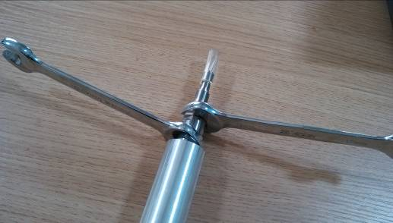
图12
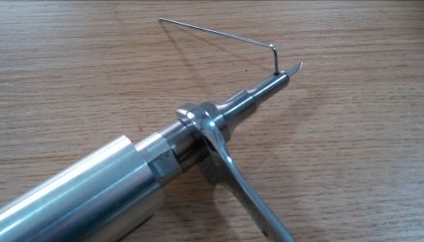
图13
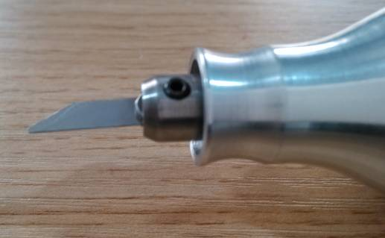
图14

故障及排除

故障 | 确认事项 | 原因 | 解决方法
不能使用 | 电源开关调至“I”后，电源指示灯不亮 | 电源插头松脱 | 重新上电
不能使用 | 电源开关调至“I”后，电源指示灯不亮 | 电源线断 | 自行更换或送回本公司维修
不能使用 | 电源开关调至“I”后，电源指示灯不亮 | 电源开关接触不良 | 自行更换或送回本公司维修
不能使用 | 电源开关调至“I”后，电源指示灯不亮 | 保险丝坏或未接 | 自行更换或送回本公司维修
不能使用 | 电源指示灯亮，且运行指示灯也亮 | 超声波航插头未与航插座连接 | 将输出航空插头完全旋紧
不能使用 | 电源指示灯亮，且运行指示灯也亮 | 握柄有异常声响 | 卡槽内清理干净，换上新刀片
不能使用 | 电源指示灯亮，且运行指示灯也亮 | 不连续使用时，握柄持续发热 | 请寄回本公司  维修
不能使用 | 电源指示灯亮，且运行指示灯也亮 | 输出航插线断线 | 请寄回本公司  维修
不能使用 | 电源指示灯亮，且运行指示灯也亮 | 紧定螺丝松脱 | 螺丝加以锁紧
不能使用 | 运行指示等不亮 | 运行指示开关不良 | 请寄回本公司加以维修
不能使用 | 运行指示等不亮 | 脚踏开关接触不良 | 请寄回本公司加以维修

